**תרגיל מס'1 Desktop Facebook App**

**פיצ'רים חדשים שמימשנו:**

1. **Friend Quiz**   
   אפשרות לקיום שאלון קצר על פעילות של חבר פייסבוק.   
   כולל: פנייה לקובץ טקסט חיצוני בו מופיעות השאלות,   
   הצגת שאלה למשתמש ומציאת התשובה בזמן אמת מתוך הdatabase של פייסבוק + יצירת אופציות לתשובות השגויות.   
   לכל שאלה יש זמן מוגבל. בסיום הזמן או בבחירת אופציה - השאלה תסתיים ויופיע אינדיקטור לתשובה הנבחרת או הודעה מתאימה במקרה שלא הספקת בזמן.   
   בגמר השאלות, תופיע הודעה עם כמות התשובות הנכונות והשאלון ייסגר.   
   את הפיצ'ר ניתן למצוא בחלון הראשי(MainForm) כאשר המשתמש מחובר ליד רשימת החברים.
2. הצגת תמונות מהאלבומים של משתמש הפייסבוק על פי סינונים:

בפייסבוק ניתן לראות תמונות מאלבומים באופן רגיל, ללא סינונים מיוחדים.  
אצלנו באפליקציה ניתן לראות תמונות של המשתמש לפי סינון של תאריך ובנוסף לסנן לפי מיקום.

כמובן שגם ניתן לראות את התמונות מאלבום התמונות ללא סינון כלל.

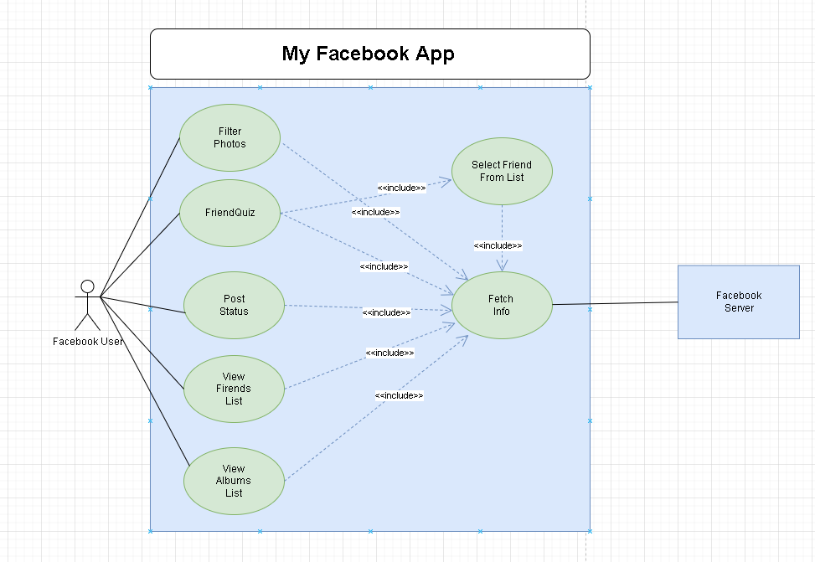**Use Case diagram**

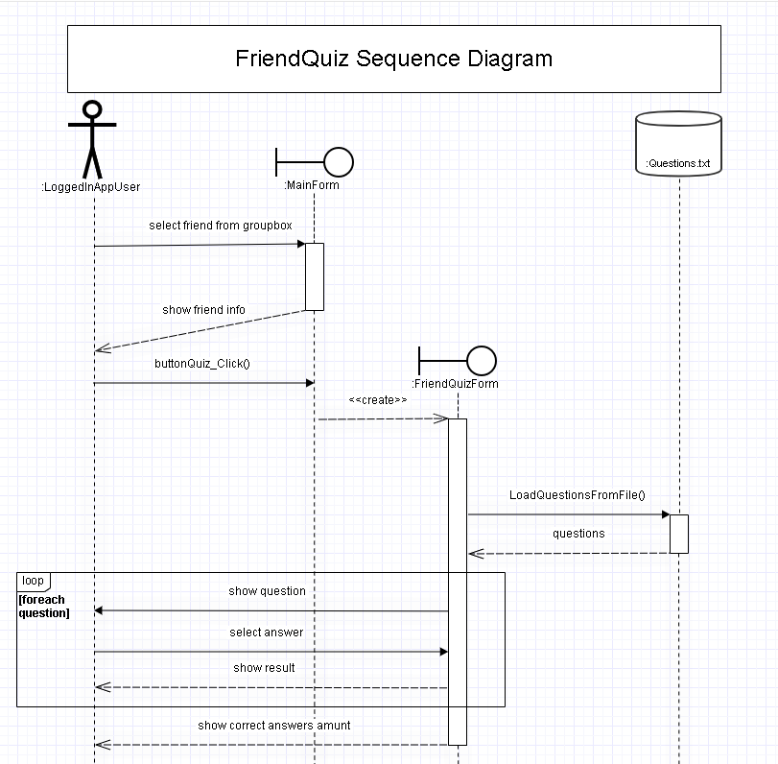

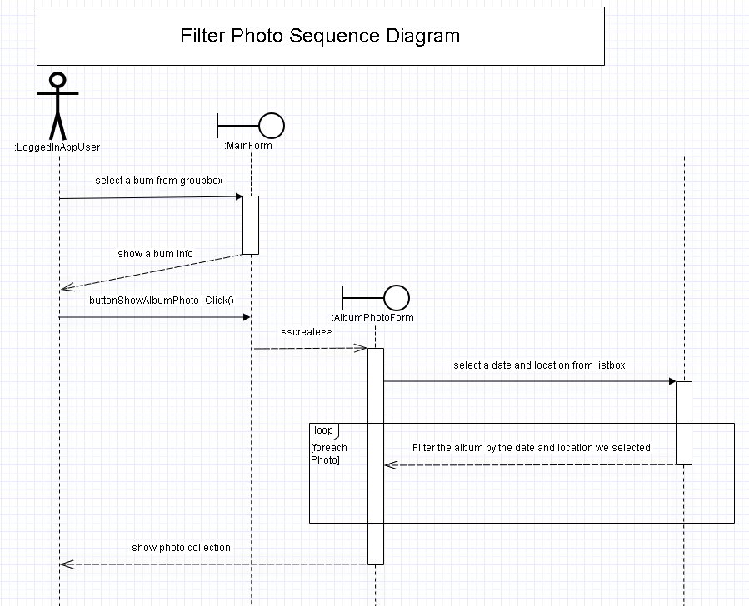

**Class diagram**

